คู่มือปฏิบัติการ Lab 03 SO2 CPG และหุ่นยนต์หกขา
  - รายวิชา 1353410 Bio Inspired Robotics | Week 03 | ฉบับนักศึกษา
ใช้สมการ SO(2) CPG จาก lec5.pptx เพื่อสร้าง alternating tripod gait วัดผลจากข้อมูล และเตรียม bounded modulation interface สำหรับ Artificial Hormone Mechanism ใน Week 04

ชื่อ | นายกฤตัชญ์ติณห์ เครือทอง
รหัสนักศึกษา | 6752500223
วันที่ทดลอง | 13 พฤศจิกายน 2569
เวลาที่ใช้ | 3 ชั่วโมง

งานหลักของ Lab
- เติมโค้ด SO(2) CPG และ alternating tripod decoder
- รัน controlled experiment สามเงื่อนไขและวิเคราะห์ metric
- สร้าง Week 4 handoff ที่มี target mapping หน่วย และ bounds
- ส่ง raw data โค้ด ผลตรวจ และรายงานที่แยกผลวัดออกจากข้อสรุป

วิธีใช้คู่มือนี้
อ่านส่วน Research question และสมการก่อนเปิด simulator จากนั้นกรอก prediction ในใบงาน เติมโค้ดนักศึกษา ตรวจด้วย grader รันการทดลองแบบ batch และจบด้วย Week 4 handoff ห้ามใช้ผลจาก visual simulator เพียงอย่างเดียวเป็นหลักฐานหลัก เพราะการทดลองที่ส่งต้องสร้างซ้ำได้จากคำสั่งและไฟล์กำหนดค่าเดียวกัน

ลำดับงานโดยย่อ
- ดาวน์โหลด student package และตรวจ Python
- ทำ prediction และคำนวณหนึ่ง time step
- สำรวจ gait ใน visual simulator
- เติม student_cpg.py และรัน grade_submission.py
- รัน gait comparison และวิเคราะห์ CSV
- รัน week4_bridge.py และตรวจ handoff_contract.json
- ส่งไฟล์ตาม checklist
เอกสารชุดนี้ใช้สมการ SO(2) CPG จาก lec5.pptx สไลด์ 18 สร้างจังหวะเดินแบบ alternating tripod ในแบบจำลองเชิงจลนศาสตร์ นักศึกษาต้องคำนวณวงจร เขียนตัวถอดรหัสขา เปรียบเทียบเงื่อนไขด้วยข้อมูล และส่งสัญญาณควบคุมที่มี bounds ไปเป็นจุดเริ่มของ Week 4
ค่า `α`, `φ`, stride, lift และ bounds ในชุดนี้เป็น **proposed course model** สำหรับการสอน ไม่ใช่ค่าที่รับรองสำหรับหุ่นยนต์จริง

ดาวน์โหลดชุดทดลอง
- GitHub: https://github.com/potiwat/RAE67_bio_ins/tree/main/lab_03
- หากใช้ Git: git clone https://github.com/potiwat/RAE67_bio_ins.git
- หลังดาวน์โหลด ให้เข้าโฟลเดอร์ RAE67_bio_ins\lab_03

1 Research question
การเปลี่ยน recurrent gain α และ phase increment φ ส่งผลต่อจังหวะ CPG การสลับ tripod และตัวชี้วัดการเดินใน kinematic simulation อย่างไร
คำถามส่งต่อ Week 4 คือ สถานะที่เปลี่ยนช้ากว่า CPG จะปรับ φ และ stride ภายใต้ bounds ได้อย่างไร โดยไม่ส่งคำสั่งมอเตอร์โดยตรง

2 Learning outcomes
เมื่อจบ Lab นักศึกษาสามารถ:
1. implement สมการ SO(2) แบบ simultaneous update
2. แปลง o₁, o₂ เป็นคำสั่งขาหกขาแบบ alternating tripod
3. เปลี่ยนตัวแปรทีละตัวและวัด speed, frequency, duty factor, support และ clearance
4. แยกค่าที่ตั้ง ค่าที่วัด และข้อจำกัดของ kinematic model
5. สร้าง bounded modulation interface ที่ Week 4 สามารถป้อน hormone concentration เข้ามาแทน manual input ได้

3 ไฟล์สำคัญ
- hexapod_cpg_sim.html — visual simulator สำหรับสำรวจค่าพารามิเตอร์แบบสด
- run_visual_sim.bat — เปิด visual simulator บน Windows
- cpg_walk_sim.py — reference batch experiment และตัวสร้าง CSV JSON SVG
- student_cpg.py — ไฟล์นักศึกษาที่มี TODO 1–3
- grade_submission.py — ตรวจสมการ decoder และ bounded mapping เชิงพฤติกรรม
- week4_bridge.py — manual slow modulation protocol สำหรับส่งต่อ Week 4
- worksheet.md — ใบงาน prediction การบันทึกผล และคำถาม handoff
- Lab03_Student_Manual_TH.docx — คู่มือแจกนักศึกษา

4 เตรียมสภาพแวดล้อม
ต้องใช้ Python 3.10 ขึ้นไป การจำลองใช้ Python standard library จึงไม่ต้องติดตั้ง package เพิ่ม
git clone https://github.com/potiwat/RAE67_bio_ins.git
cd RAE67_bio_ins\lab_03
python --version
python cpg_walk_sim.py --condition baseline --duration 2 --output-dir results\smoke_test
หาก Windows ไม่รู้จัก python ให้ลองใช้ py แทน เพื่อให้ภาษาไทยในผล JSON แสดงถูกต้องใน PowerShell ใช้ $env:PYTHONUTF8=1

5 สมการและลำดับอัปเดต
a₁(t+1) = α[cos(φ)o₁(t) + sin(φ)o₂(t)]
a₂(t+1) = α[-sin(φ)o₁(t) + cos(φ)o₂(t)]
o₁(t+1) = tanh(a₁(t+1))
o₂(t+1) = tanh(a₂(t+1))
ต้องเก็บ o₁(t) และ o₂(t) ก่อนคำนวณค่ารอบใหม่ทั้งคู่ ห้ามนำ o₁(t+1) ไปใช้คำนวณ o₂(t+1) ในรอบเดียวกัน

6 งานก่อนทดลอง
กรอก prediction ใน worksheet.md ก่อนรันโปรแกรม:
1. เมื่อเพิ่ม φ ความถี่ที่วัดได้จะเปลี่ยนอย่างไร
คำตอบ: คาดว่าความถี่จะเพิ่มขึ้นเกือบเป็นสัดส่วนกับ φ เพราะ φ คือมุมที่ state ของ CPG หมุนไปในแต่ละ step ถ้า φ เป็นสองเท่า วงจรหนึ่งรอบก็ใช้จำนวน step ประมาณครึ่งเดียว
2. เมื่อเพิ่ม α แอมพลิจูดและ clearance จะเปลี่ยนอย่างไร
คำตอบ: คาดว่าแอมพลิจูดของ o₁, o₂ จะใหญ่ขึ้น clearance จึงสูงขึ้นด้วย เพราะ lift แปรตาม o₂ ส่วนความถี่น่าจะเปลี่ยนไม่มาก แต่อาจช้าลงเล็กน้อยเพราะ tanh เริ่มอิ่มตัว
3. ขาสอง tripod ควรต่างเฟสกันเท่าใด
คำตอบ: ควรต่างเฟสกันครึ่งรอบ (180° หรือ π rad) เพราะ decoder ใช้เครื่องหมายตรงข้ามกัน ขณะที่ tripod หนึ่งยกขา อีก tripod ต้องรับน้ำหนัก
4. metric ใดที่ kinematic simulator ยังวัดไม่ได้
คำตอบ: แรงสัมผัสพื้น แรงเสียดทานและการลื่น torque ของมอเตอร์ พลังงานที่ใช้ และ stability margin หรือการล้มจริง เพราะ simulator คำนวณแค่ตำแหน่งเท้าเชิงเรขาคณิต
ห้ามแก้ prediction หลังเห็นผลโดยไม่บันทึกเหตุผล

7 ขั้นทดลอง A Visual exploration
ดับเบิลคลิก run_visual_sim.bat หรือเปิด hexapod_cpg_sim.html ด้วยเว็บเบราว์เซอร์
1. กด Baseline แล้วสังเกตกราฟ o₁, o₂
2. ตรวจว่า Tripod A คือ LF, RM, LH และ Tripod B คือ RF, LM, RH
3. ตรวจว่ามีขารองรับ 3 ขาในแต่ละช่วง
4. กด Fast แล้วเปรียบเทียบ frequency และ speed
5. กด High gain แล้วสังเกต amplitude และ clearance
6. ทดลองปรับทีละ slider และบันทึกสิ่งที่เปลี่ยน
ปุ่ม Download CSV ดาวน์โหลดข้อมูลตั้งแต่การ reset ครั้งล่าสุด แต่ผลหลักที่ใช้ส่งควรมาจาก batch experiment เพื่อให้ทำซ้ำได้

8 ขั้นทดลอง B เติมโค้ดนักศึกษา
เปิด student_cpg.py แล้วเติม:
- TODO 1 so2_step — สมการ SO(2) และ simultaneous update
- TODO 2 decode_tripod — x_rel, lift, contact ของขาทั้งหก
- TODO 3 bounded_modulation — mapping จาก m ไปยัง φ และ stride พร้อม clamp
ตรวจไฟล์ของตนเอง:
python grade_submission.py --student-file student_cpg.py `
--out results\my_grade.json
ไฟล์เริ่มต้นจะ FAIL ตามที่ตั้งใจจนกว่า TODO ครบ รายงาน PASS ต้องได้ 5 จาก 5 checks
ผลที่รันจริง: grader ผ่านครบ 5 จาก 5 checks (ไม่มี TODO ค้าง, สมการ SO(2), simultaneous update, alternating tripod decoder และ bounded Week 4 handoff)
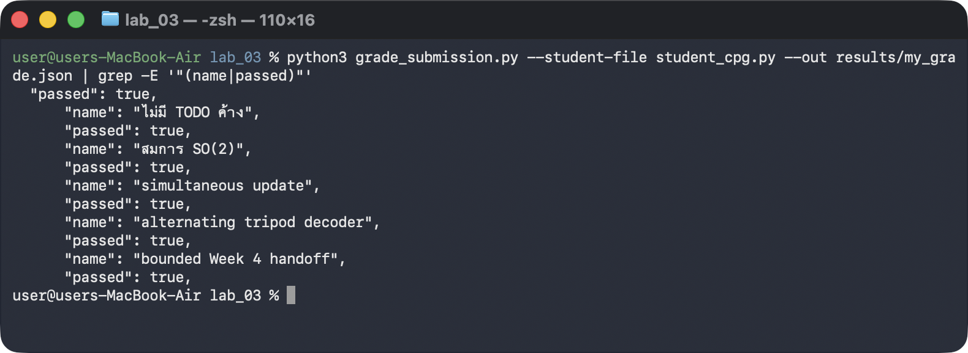

9 ขั้นทดลอง C Gait comparison
python cpg_walk_sim.py --condition all --output-dir results\gait_comparison
Condition | α | φ rad | ตัวแปรที่เปลี่ยน
baseline | 1.10 | 0.20 | จุดอ้างอิง
fast | 1.10 | 0.40 | φ เท่านั้น
high_gain | 1.30 | 0.20 | α เท่านั้น

คง dt=0.05 s, duration 30 s, warmup 10 s, initial condition, stride และ lift height เท่ากัน
ผลลัพธ์ประกอบด้วย conditions_summary.csv และไฟล์ CSV SVG JSON ของแต่ละ condition
ผลที่รันจริงจาก conditions_summary.csv และกราฟของแต่ละ condition แสดงด้านล่าง
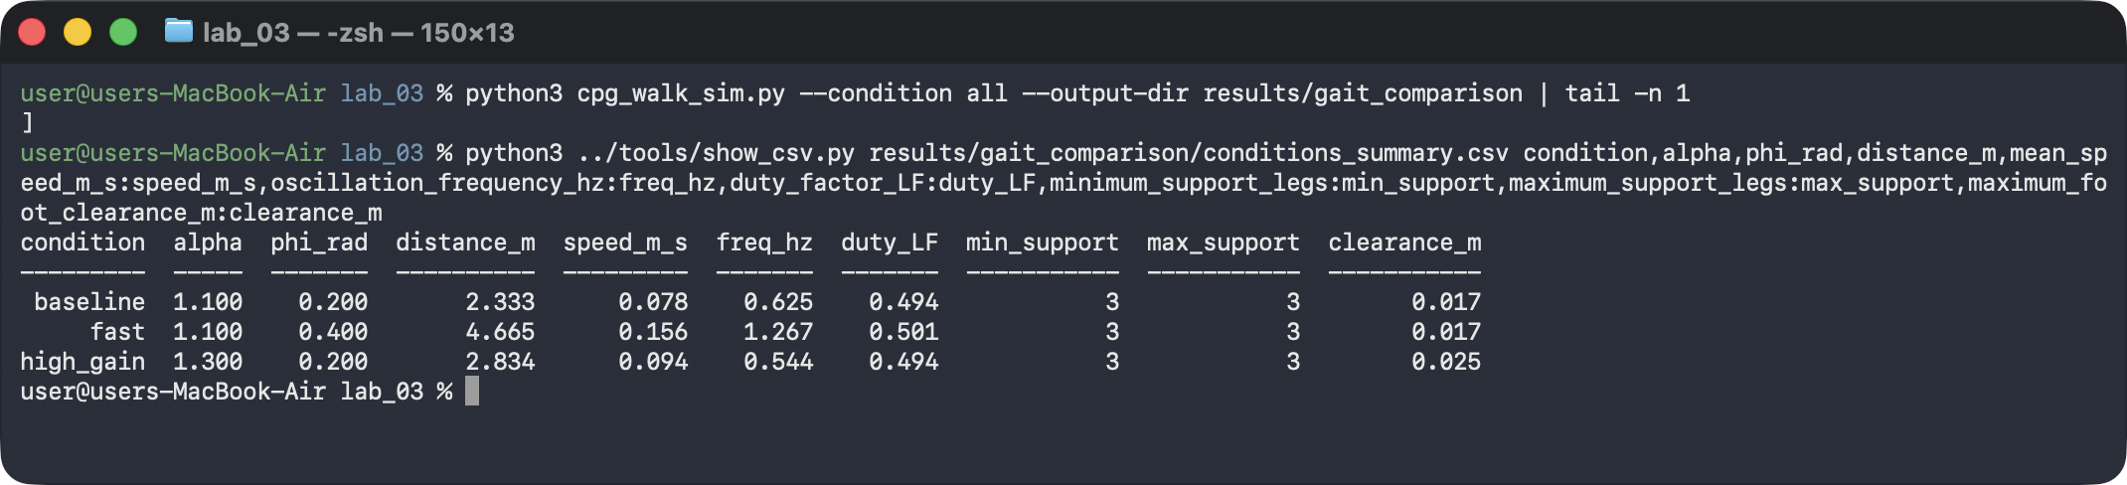
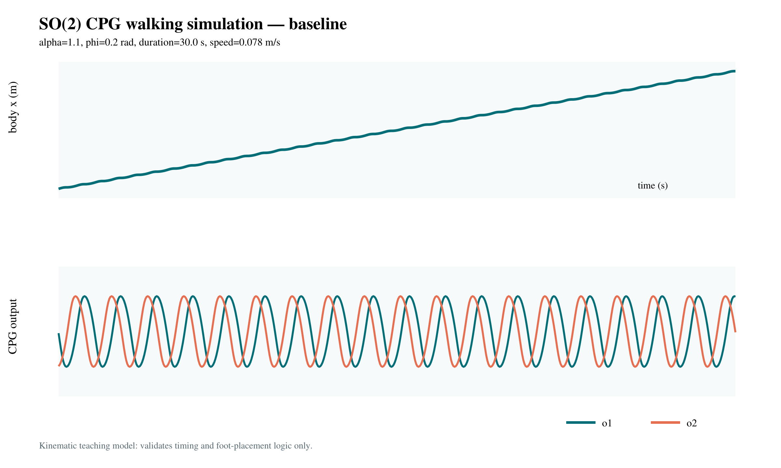
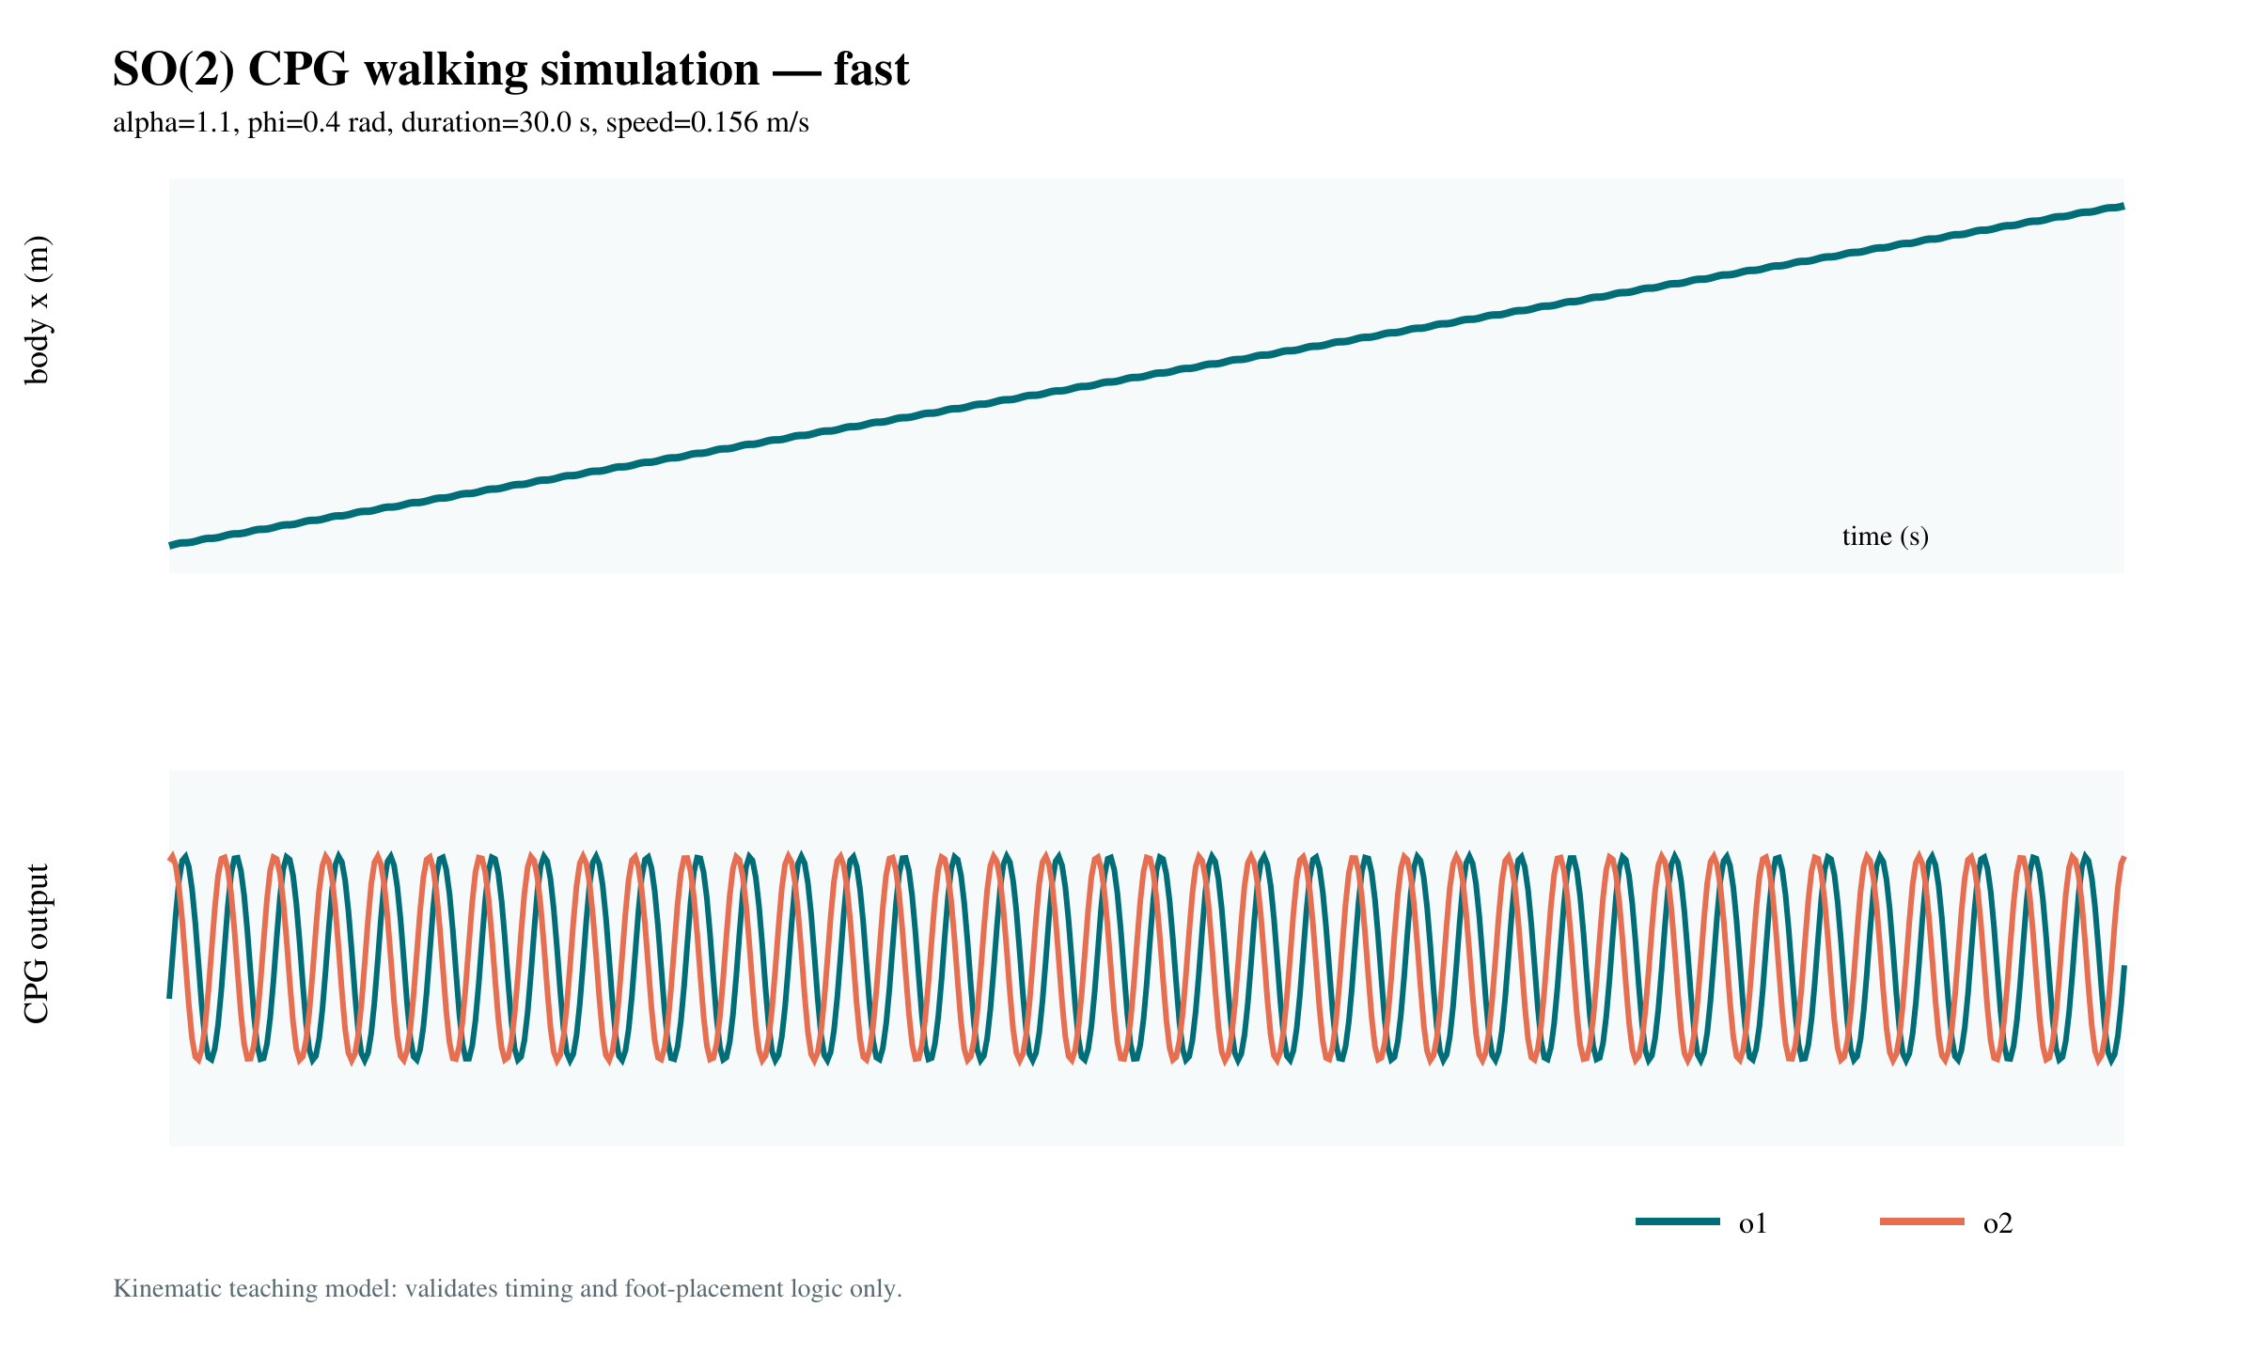
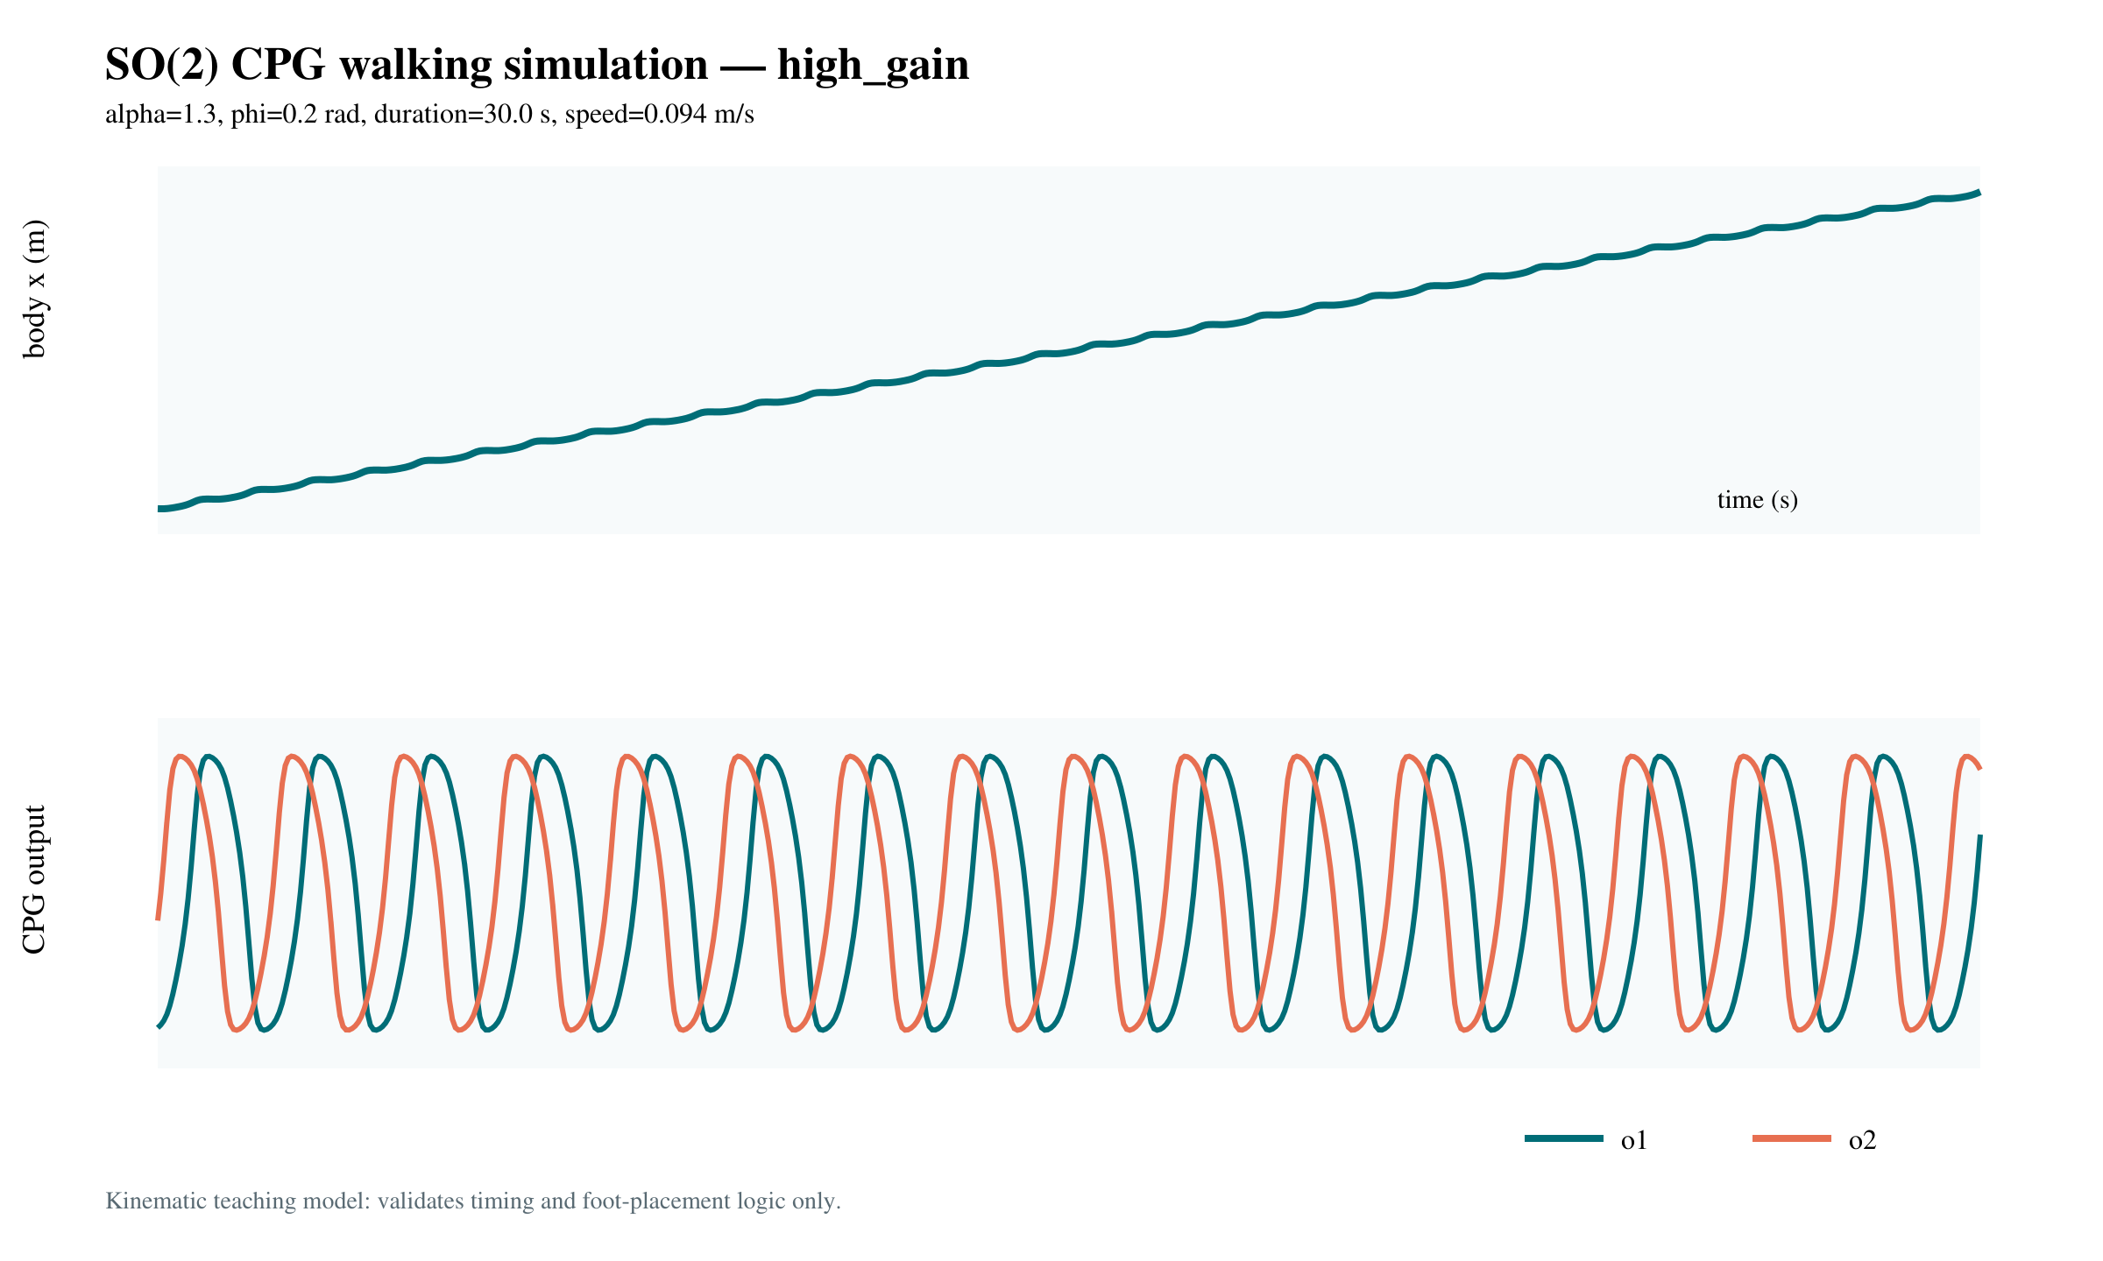

10 วิธีอ่าน metric
- distance_m — การเปลี่ยนตำแหน่งลำตัวในแบบจำลอง
- mean_speed_m_s — distance หารด้วยเวลาทดลอง
- oscillation_frequency_hz — ความถี่จาก rising zero crossings หลัง warmup
- duty_factor_LF — สัดส่วนเวลาที่ขา LF อยู่ใน stance
- minimum_support_legs — จำนวนขารองรับต่ำสุด
- maximum_foot_clearance_m — ความสูงยกเท้าสูงสุดจาก decoder
สรุปผลด้วย condition, metric, หน่วย และตัวเลขเปรียบเทียบ หลีกเลี่ยงคำว่า “ดีกว่า” หากยังไม่กำหนดเกณฑ์

11 ขั้นทดลอง D ส่งต่อ Week 4
python week4_bridge.py --output-dir results\week4_bridge
เวลา | manual m(t) | ความหมาย
0–10 s | 0 | baseline
10–20 s | 1 | เพิ่ม φ และ stride ผ่าน bounded mapping
20–30 s | 0 | กลับ baseline

φ_cmd = clamp(0.20 + 0.20m, 0.10, 0.45)
stride_cmd = clamp(0.055 + 0.010m, 0.040, 0.070)
m(t) เป็น manual input สำหรับ Week 3 ยังไม่ใช่ hormone ใน Week 4 นักศึกษาจะเรียน H_c, production, decay และ receptor แล้วใช้ค่าที่ได้มาแทน m(t) โดยรักษา target mapping และ bounds เดิมไว้เพื่อเปรียบเทียบอย่างเป็นธรรม
ผลลัพธ์คือ week4_bridge.csv และ handoff_contract.json ซึ่งบันทึก baseline, gain, bounds, fixed parameters และ segment metrics
ผลที่รันจริงแสดงด้านล่าง ตารางบนคือค่าเฉลี่ยของแต่ละช่วงจาก handoff_contract.json ตารางล่างคือคาบของ CPG ทีละรอบ (นับจากจุดที่ o₁ ข้ามศูนย์ขาขึ้น) คำนวณจาก week4_bridge.csv
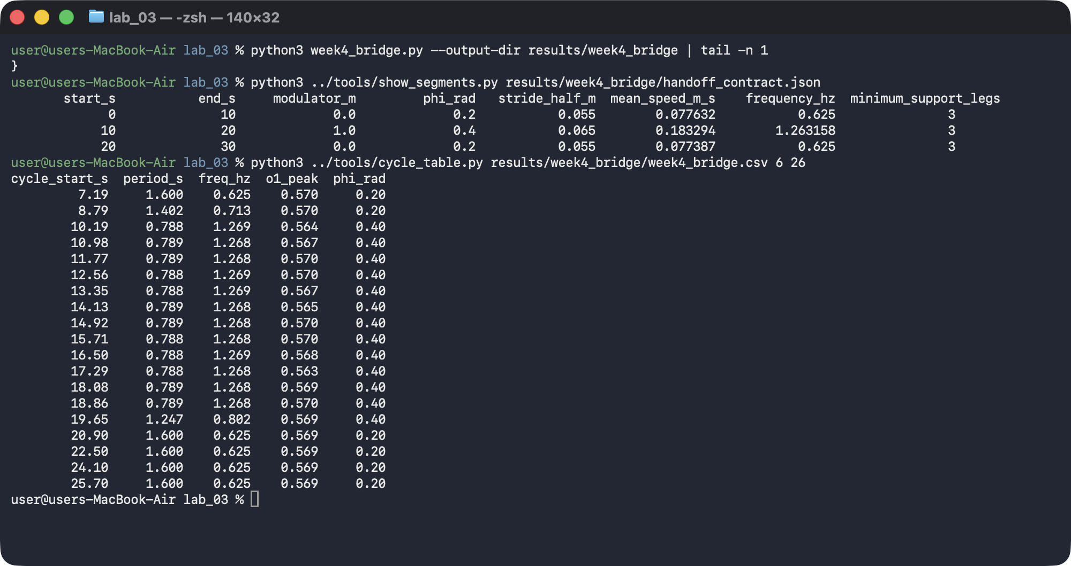

12 คำถามวิเคราะห์
1. fast ต่างจาก baseline ใน frequency และ speed เท่าใด
คำตอบ: fast มีความถี่ 1.267 Hz เทียบกับ 0.625 Hz ของ baseline เพิ่มขึ้น 0.642 Hz หรือประมาณ 2.03 เท่า ส่วน speed เพิ่มจาก 0.078 เป็น 0.156 m/s (2.0 เท่า) และระยะทางใน 30 s เพิ่มจาก 2.333 เป็น 4.665 m ขณะที่ clearance เท่าเดิม (0.017 m) แสดงว่า φ เปลี่ยนจังหวะอย่างเดียว ไม่เปลี่ยนรูปคลื่น
2. high_gain เปลี่ยน clearance และ frequency ไปในทิศทางเดียวกันหรือไม่
คำตอบ: ไม่ไปทางเดียวกัน clearance เพิ่มจาก 0.017 เป็น 0.025 m (ประมาณ 44%) แต่ความถี่ลดลงจาก 0.625 เป็น 0.544 Hz ส่วน speed ยังเพิ่มเป็น 0.094 m/s เพราะแอมพลิจูดของ o₁ ที่ใหญ่ขึ้นทำให้ช่วงก้าวจริงยาวขึ้น ชดเชยความถี่ที่ลดลงได้
3. support legs ต่ำกว่า 3 หรือไม่ และกฎใดเป็นสาเหตุ
คำตอบ: ไม่ต่ำกว่า 3 ทั้งสาม condition มี minimum และ maximum support legs เท่ากับ 3 เพราะกฎ contact คือ sign × o₂ ≤ 0 และ Tripod A กับ B ใช้ sign ตรงข้ามกัน ในทุก step จึงมี tripod หนึ่งแตะพื้นพอดี (ยกเว้นกรณี o₂ = 0 พอดีซึ่งไม่เกิดในข้อมูลนี้) duty factor ของ LF จึงอยู่ใกล้ 0.5 (0.494 ถึง 0.501)
4. เมื่อ m กลับจาก 1 เป็น 0 output กลับ baseline ทันทีหรือมี transient
คำตอบ: φ และ stride กลับ baseline ทันทีเพราะ m(t) เป็น step และ mapping ไม่มี state ส่วน output ของ CPG มี transient สั้นมากแค่รอบเดียว รอบที่คร่อมเวลา 20 s มีคาบ 1.247 s (อยู่ระหว่าง 0.789 s กับ 1.600 s) จากนั้นรอบที่เริ่ม 20.90 s เป็น 1.600 s (0.625 Hz) เท่า baseline ทันที และ peak ของ o₁ คงที่ประมาณ 0.57 ตลอด ช่วง 20 ถึง 30 s จึงได้ speed 0.0774 m/s ใกล้กับ 0.0776 m/s ของช่วงแรก
5. เพราะเหตุใด Week 4 จึงควรส่ง hormone ผ่าน receptor และ bounded mapping แทนการสั่งมอเตอร์โดยตรง
คำตอบ: เพราะ hormone เป็นสัญญาณช้าที่อาจมีค่าสูงผิดปกติหรือเพี้ยนได้ ถ้าส่งเข้ามอเตอร์ตรงๆ จะคุมไม่ได้ว่าขาจะทำอะไร การผ่าน receptor ทำให้ค่าถูก normalize อยู่ใน [0,1] และ bounded mapping บังคับให้ φ อยู่ใน 0.10 ถึง 0.45 rad และ stride อยู่ใน 0.040 ถึง 0.070 m ซึ่งเป็นช่วงที่ทดสอบแล้วว่าเดินได้ CPG ยังเป็นตัวสร้างจังหวะขาเหมือนเดิม และเปรียบเทียบกับ Week 3 ได้อย่างยุติธรรม
6. ถ้าต้องพิสูจน์ dynamic stability ต้องเพิ่ม model และ metric ใด
คำตอบ: ต้องเพิ่ม rigid-body dynamics ของลำตัวและขา, contact model ที่มีแรงปฏิกิริยาและแรงเสียดทาน, แรงโน้มถ่วง และ actuator model ที่มี torque limit แล้ววัด metric เช่น static/dynamic stability margin (ระยะของ center of mass ถึงขอบ support polygon), การแกว่งของ roll/pitch ของลำตัว, slip ของเท้า, ground reaction force และพลังงานหรือ cost of transport

13 ขอบเขตของหลักฐาน
แบบจำลองนี้ตรวจตรรกะของ timing, phase, foot placement และ metric pipeline ผลยังไม่ยืนยัน dynamic stability, contact force, friction, motor torque, energy, actuator tracking หรือสมรรถนะของหุ่นยนต์จริง

14 ผลส่งมอบ
แต่ละกลุ่มส่ง:
1. worksheet.md ที่กรอก prediction และผลวัด
2. student_cpg.py ที่เติม TODO ครบ
3. results/my_grade.json
4. raw CSV และ summary ของ gait comparison
5. week4_bridge.csv และ handoff_contract.json
6. กราฟตัวแทนอย่างน้อยสองเงื่อนไข
7. รายงาน 1–2 หน้า แยกค่าที่ตั้ง ค่าที่วัด กลไก และข้อจำกัด

15 เกณฑ์ประเมิน
เกณฑ์ | คะแนน
สมการ SO(2) และ simultaneous update | 20
alternating tripod decoder | 20
controlled experiment และความครบถ้วนของข้อมูล | 20
metric การเปรียบเทียบและการตีความ | 20
bounded Week 4 handoff | 10
ข้อจำกัดและความซื่อสัตย์ของข้อสรุป | 10

ผลของ grade_submission.py ครอบคลุมเฉพาะ implementation คะแนนส่วนอื่นประเมินจาก prediction, raw data, กราฟ และคำอธิบาย

16 ข้อผิดพลาดที่พบบ่อย
- ใช้เครื่องหมายของ w₂₁ ผิด
- อัปเดต o₁ ก่อนแล้วนำค่าใหม่ไปคำนวณ o₂
- เริ่มที่ o₁=o₂=0 ทำให้วงจรอยู่ที่จุดสมดุลศูนย์
- เปลี่ยน α และ φ พร้อมกันแล้วสรุปสาเหตุไม่ได้
- เรียก φ ว่าความถี่โดยไม่วัด output
- สลับรายชื่อขาใน Tripod A และ B
- ไม่มี clamp ก่อนส่ง parameter command
- อ้างผล simulation เป็นผลหุ่นยนต์จริง

Checklist ก่อนส่ง
☐ Prediction ถูกบันทึกก่อนเห็นผล
หมายเหตุ: prediction เขียนหลังจากรันโปรแกรมแล้ว จึงยังไม่ติ๊กข้อนี้
☑ student_cpg.py ไม่มี TODO และ grader ผ่าน 5 จาก 5
☑ conditions_summary.csv มีครบสาม conditions
☑ raw CSV และกราฟสัมพันธ์กับค่าที่รายงาน
☑ handoff_contract.json มี baseline gain bounds และ fixed parameters
☑ รายงานระบุหน่วย วิธีวัด และข้อจำกัดของ kinematic model

